DNS 负载均衡
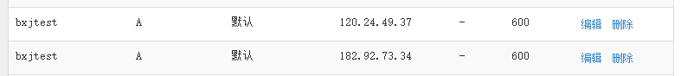

将同一个域名指向不同主机ip
DNS会随机分配
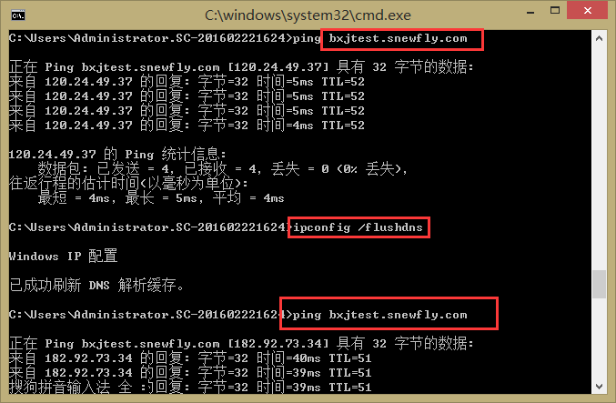

不过需要注意的是：
对于静态资源不能使用同一个域名，各自主机的资源得分配一个独有的域名，用于比如access_token的同步
否则肯定会出问题
貌似还得同步session：

第一种办法：把原来存储在服务器磁盘上的session数据存储到客户端的cookie中去。
一般是把session数据按照自己定义的加密规则，加密后后存在cookie中。
带来的弊端是：
网络请求占用很多。每次请求时，客户端都要通过cookie发送session数据给服务器。
另外，浏览器对cookie的大小存在限制。每个浏览器限制是不同的。
第二种思路：nginx转发（忽略）
第三种思路
1、 通过NFS文件共享的方式，多台php服务器共享保存session文件的磁盘。
2、保存在数据库中，这种方式的扩展性很强，可以随意增加WEB而不受影响。放在数据库里面安全方面好。

看网上丢出一个问题：对于大访问量的网站，数据库存储session方法可行性有待商榷。

第三种、可以将session数据保存在memcached，redis之类内存数据库中，memcached是基于内存存储数据的，性能很高，用户并发量很大的时候尤其合适。

